Care Needs Notifications: Technical Service Specifications Customer

Historique des révisions
Date | Version | Description | Author
16/04/2015 | 0.1 | Version initiale | MB BCSS
22/05/2015 | 0.2 | Après les remarques de Lies | MB BCSS
19/06/2015 | 0.3 | Après la réunion avec l’équipe | MB BCSS
06/07/2015 | 0.4 | Ajout des xsd’s | MB BCSS
24/07/2015 | 1.0 | Après les remarques de Peter (A.B) + review | MB BCSS
04/08/2015 | 2.0 | Après remarques de DK, DR | FAM BCSS
10/08/2015 | 2.1 | Status cancellation verwijderd | BS BCSS
15/05/2017 | 2.2 | Modification suite à l’ajout de BOB | MB, BS BCSS
24/05/2017 | 2.3 | Modification suite aux remarques de VSB | MB, BS BCSS
31/05/2017 | 2.4 | Ajout d’une remarque pour des dates de naissance incomplète. | BS BCSS
28/07/2017 | 2.5 | Ajout d’une remarque pour les NISS qui sont des numéros BIS ou des numéros radiés. | MB, BS BCSS
23/11/2020 | 2.6 | Ajout des nouveaux fournisseurs | TL, BCSS
26/02/2021 | 2.7 | Nouveau schéma | TL, BCSS
28/01/2022 | 2.8 | Les modifications de schéma (du 26/02/2021) ont été annulées.  [CR202200024] Aanpassing CareNeedsNotifications voor VSB | BS BCSS

MB : Marylène Burvenich
FAM : Fariala Amuri
DK : De Spiegeleer Kristof
DR : Delputte Rebecca
BS : Bart Stevens
TL : Thierry Lambert

Documents connexes

Document | Author
- PID du projet  PID_CareNeedsNotifications.doc  PID_BOB_VLAAMSE_SOCIALE_BESCHERMING.doc | BCSS
- Description des échanges en mode batch "Lot de messages" ('LDM')  http://www.ksz-bcss.fgov.be/binaries/documentation/fr/documentation/general/10soa_lotdemessages_fr.pdf  Structure du fichier voucher  http://www.bcss.fgov.be/binaries/documentation/fr/documentation/general/lotpackagevoucher_20090716.xsd | BCSS
- Documentation générale relative aux définitions des messages de la BCSS  https://www.ksz-bcss.fgov.be/binaries/documentation/fr/documentation/general/cbss_service_definition_fr.pdf | BCSS

Table des matières
Care Needs Notifications: Technical Service Specifications Customer 1
Historique des révisions 1
Documents connexes 1
Table des matières 2
1 Objectif du document 3
2 Aperçu du service 3
2.1 Contexte 3
2.2 Déroulement général 4
2.2.1 Remboursement par l’assurance de soins flamande (VZV) 4
2.2.2 Budget de soutien de base (BOB) phase 3 5
2.3 Intégration 7
2.3.1 Remboursement par l’assurance soins flamande (VZV) 7
BCSS 7
VSB 7
2.3.2 Budget de soutien de base (BOB) phase 3 7
BCSS 7
VSB 7
3 Description des données 8
4 Protocole du service 8
4.1 Vue d’ensemble des échanges de fichiers 8
4.2 Contenu du voucher 9
5 Description des messages échangés 10
5.1 NotifyChronicallyIllType 10
5.2 SenderReceiverType 11
5.3 ChronicallyIllNotificationsType 12
5.3.1 AttestationIdentification 13
5.3.2 ChronicallyIllDetailsType 13
6 Disponibilité et performance 15
7 Questions ouvertes 15

Acronymes :
BCSS : Banque Carrefour de la sécurité sociale
FOD SZ : FOD Sociale Zekerheid - SPF Sécurité sociale
VZV : Vlaamse zorgverzekering – Assurance de soins flamande
VZF : Vlaams Zorgfonds –Caisse de soins flamands
VSB : Vlaamse Sociale Bescherming – Ministère flamand de la protection sociale
DPZ : Digitaal Platform Zorgverzekering - Plate-forme digitale assurance de soins
BOB : Basisondersteuningsbudget – Budget de soutien de base
OAW : Organismes assureurs wallons
IRISCARE : Organisme bruxellois de protection sociale
DGPH : Direction Générale Personnes Handicapées
VSB : Vlaamse sociale bescherming
DSL : Dienststelle für Selbstbestimmtes Leben

Objectif du document

Ce document décrit les spécificités techniques et les échanges d’informations entre les acteurs du projet « Care Needs Notifications».

Aperçu du service

Contexte
Le but de ce service est d'envoyer des notifications à VSB. Les notifications doivent permettre à VSB:
- d’accorder le droit au «remboursement», dans le cadre du remboursement de l'assurance soins flamande (« tenlasteneming door de Vlaamse Zorgverzekering »), aux personnes qui sont gravement handicapées et sont affiliés à cette assurance de soins flamande.
- de payer le budget de soutien de base (« basisondersteuningsbudget »), phase 3, à des personnes handicapées qui ont moins de 26 ans et qui ont droit à l’allocation d’intégration avec au moins 12 points de perte d'autonomie (= catégorie 3, 4 ou 5) attribués par le SPF Sécurité Sociale.

Contexte du service, rôle de la BCSS et des fournisseurs de données.

OAW
Zorgkas
3
Plateforme digitale VSB

1 2
IRISCARE
BCSS

3
DGPH

Agence VSB

BCED

DSL

- Le FOD SZ (DGPH) : envoie à la BCSS les attestations A023 - Notification concernant les malades chroniques.. Les autres fournisseurs (SFPD dans un premier temps, OAW, IRISCARE, DSL (via BCED) et DGPH plus tard (01/2022 ?)) envoient à la BCSS les attestations A023 au format XML. (1)
- Pour le fournisseur qui envoi les données en A1, la BCSS renvoie une réponse au format A1 contenant les destinataires vers lesquels ont été distribuées les informations. Pour les fournisseurs qui envoient les données en XML, la BCSS renvoie une réponse au format XML, mais cette réponse ne contient pas les destinataires vers lesquels les informations ont été distribuées. (1).
- La BCSS : Distribue les attestations aux destinataires après contrôle (2).
- Les attestations sont ensuite distribuées à la caisse soins (Zorgkas) avec le NISS de la personne handicapée inscrite pour le remboursement par l’assurance soins flamande (« tenlasteneming Vlaamse Zorgverzekering ») ou le budget de soutien de base (basisondersteuningsbudget). L’attestation est distribuée à l’agence VSB si le NISS n’est pas connu ou n’est pas inscrit chez une caisse soins (3).
- L’agence VSB et la caisse soins traitent les mutations, attribuent les droits correspondants et gèrent les intégrations à la BCSS.

Déroulement général

Remboursement par l’assurance de soins flamande (VZV)

Objectif du flux :
Les données électroniques visent à mettre en place une distribution de données du service publique fédérale de la Sécurité sociale (FOD SZ) et des OAW (et plus tard IRISCARE, DGPH et DSL) par l'intermédiaire de la Banque Carrefour de la Sécurité Sociale (BCSS), vers l’agence VSB et les caisses soins flamandes (zorgkassen) pour les personnes dont le score est au minimum de 15 points, qui habitent en Flandre ou à Bruxelles ou qui sont intégrées par VSB pour code qualité 240.

VSB recevra les données qui viennent du SPF sécurité sociale et des OAW (et plus tard IRISCARE, DGPH et DSL). Il n’y aura pas de réponse du VSB => « M flow »
Au début de l’année, un fichier global sera envoyé. Ce fichier contiendra toutes les personnes qui bénéficieront de l’aide cette année.
Il sera toujours nécessaire pour VSB de comparer le fichier par rapport à l’année précédente.
Les notifications seront envoyées chaque mois.

Le SFPD envoie aussi des attestations A023, mais celles-là ne seront pas distribué à VSB.

Diagramme d'activités
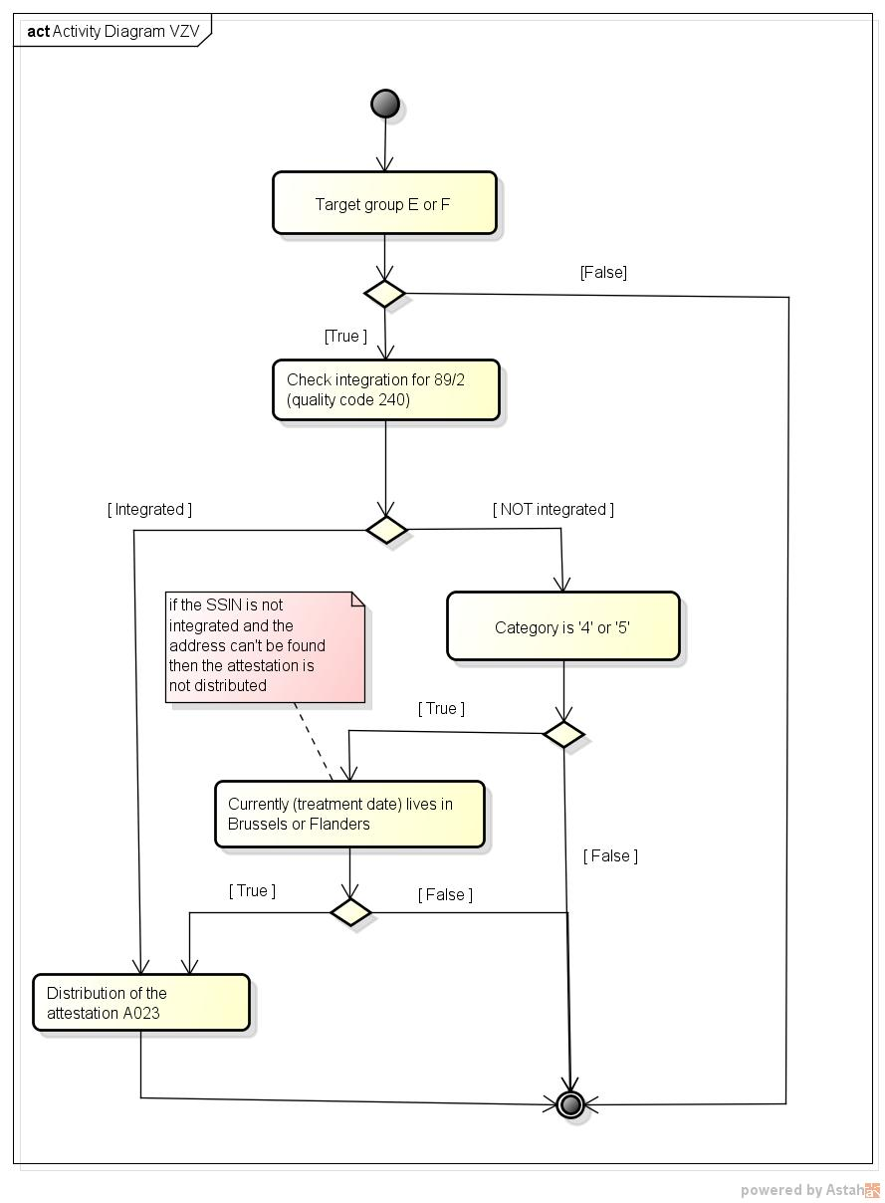

Rem :
- Si le NISS est annulé et intégré, il faut envoyer l’attestation MAIS si le NISS est annulé mais pas intégré, l’attestation ne sera pas envoyée car il n’y a aucune possibilité de trouver l’adresse.
- Si le NISS est remplacé, l’attestation ne sera pas envoyée. Le fournisseur devra renvoyer l’attestation avec le nouveau NISS
- Si le NISS est un numéro bis ou un numéro radié, l’adresse ne sera pas recherchée. Dans le cas d’un numéro radié cela ne posera pas de problème puisque la personne n’est plus domiciliée en Belgique.

Budget de soutien de base (BOB) phase 3
Objectif du flux :
BOB concerne les personnes handicapées qui ont moins de 26 ans, dont le score est au minimum de 12 points, qui habitent en Flandre ou à Bruxelles ou qui sont intégrées par VSB pour code qualité 250 (dossier BOB).

Update 01/2022 :
- Le budget d'accompagnement de base (BOB) ne sera plus attribué aux personnes qui, après le 31 décembre 2020, obtiennent pour la première fois un score d'au moins douze points sur l'échelle médico-sociale pour l'évaluation du degré d'autonomie dans le cadre de la recherche sur le droit à percevoir l'allocation d'intégration.
- Toutefois, les personnes qui disposaient d'un budget d'accompagnement de base basé sur ce score au 31 décembre 2020, continueront à recevoir cette allocation dans le cadre des droits acquis, tant qu'elles conserveront un score d'au moins 12 points sur l'échelle médico-sociale. Pour ce groupe, l'Agence flamande de protection sociale et les caisses de soins doivent donc continuer à recevoir des données de la Direction générale des personnes handicapées du Service public fédéral Sécurité sociale.

Il s’agit d’un taux forfaitaire mensuel pour lequel les dépenses ne doivent pas être justifiées. Il est possible d’utiliser ce montant pour le remboursement des soins, pour l'achat d’un (ou de plusieurs) services réguliers ou encore pour l'achat d'un service directement accessible.
La caisse de soins est le guichet unique pour BOB. La caisse de soins reconnaît automatiquement la demande présentée ou traite la demande introduite (dans certains cas il n’est pas possible de l’automatiser), décide de l'octroi des subventions, prévoit le paiement mensuel de celles-ci et est le contact pour l'utilisateur.

Diagramme d’activité
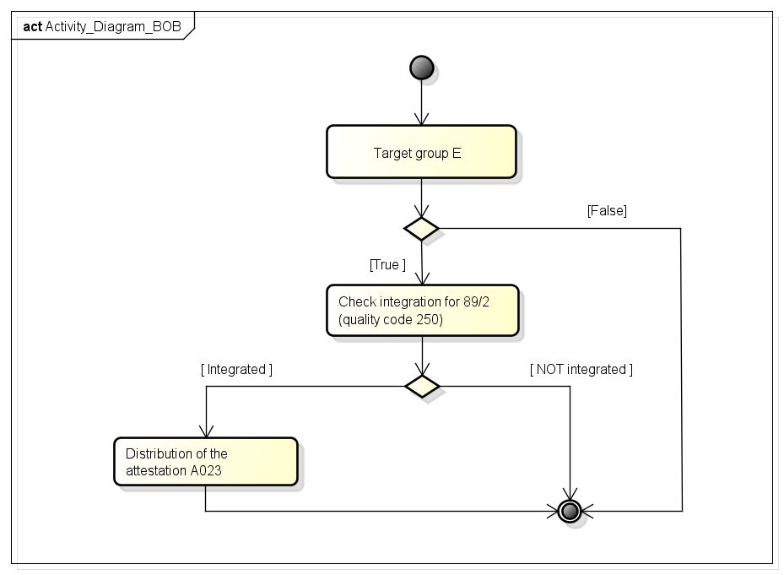

Rem :
- Si le NISS est remplacé, l’attestation ne sera pas envoyée. Le SPF Sécurité Sociale devra renvoyer l’attestation avec le nouveau NISS

Intégration

Remboursement par l’assurance soins flamande (VZV)

BCSS
- Vérification si le NISS est intégré pour le secteur 89 avec le code qualité 240. Le message est envoyé si la période du message coïncide avec la période d’intégration.

VSB
VSB va gérer les intégrations et suivra les règles suivantes :
- Intégration des NISS par VSB si les critères sont remplis. L’intégration se fera comme suit : date de début = 01/01 de l'année de référence de l'attestation et il n’y aura pas de date fin.
- Après une nouvelle intégration VSB devrait consulter l’adresse de cette personne et vérifier qu’il habite en Flandres ou à Bruxelles. Si la personne n’habite plus en Flandres ou à Bruxelles l’intégration sera clôturée plus tard (par un batch (mensuel)).
- VSB clôture l’intégration des NISS ne remplissant plus les critères :
  - de résidence (flandre ou bruxelles)
  - d’autonomie (contenu du message « Care needs »)
- Lorsque VSB clôture l’intégration, la date de fin de l'intégration sera la date de l'exécution du batch.
- Chaque année, en janvier, VSB doit clôturer les intégrations pour les personnes ne se trouvant pas dans le nouveau fichier.

Budget de soutien de base (BOB) phase 3

BCSS
- Vérification si le NISS est intégré pour le secteur 89 avec le code qualité 250. Le message est envoyé si la période du message coïncide avec la période d’intégration.

VSB
VSB va gérer les intégrations et suivra les règles suivantes :
- Intégration des NISS par VSB si les critères sont remplis. L’intégration se fera comme suit : date de début = 1er janvier de l'année de référence de l'attestation.
- VSB clôture l’intégration des NISS ne remplissant plus les critères, e.a. :
  - d’autonomie (medical social scale dans le contenu du message « Care needs »)
- Chaque année, en janvier, VSB doit clôturer les intégrations pour les personnes ne se trouvant pas dans le nouveau fichier.

Description des données
Entre le fournisseur et la BCSS les informations devant être échangées sont :
- Au format A1 :
- La requête contient les attestions en format A023.
- La réponse est un message A1 MDP et contient tous les destinataires.

- Au format XML :
- La requête contient les attestations en format CareNeeds.notifyChronicallyIllRequest ou HandicapFileNotifications.notifyHandicapFileMutationRequest.
- La réponse est un message XML et ne contient pas les destinataires.

Entre la BCSS et les destinataires : l’agence VSB et la caisse soins, les informations devant être échangées sont les attestations en format XML via la plateforme digitale VSB.

Protocole du service
La communication entre la BCSS et les clients s’effectueront via des fichiers de batch avec un message en langage XML, accompagné d’un voucher comme décrit dans le document ‘Lot de messages’ (LDM). Ces documents descriptifs se trouvent sur le site web de la BCSS.

Description du message: se référer à [2]

Description de la structure du voucher : se référer à [3]

Vue d’ensemble des échanges de fichiers
Les fichiers seront échangés via les serveurs FTP. Le tableau ci-dessous spécifie les répertoires et les serveurs FTP par partenaire pour les fichiers d’entrée et de sortie.

partner | KSZ -> VSB
Server de fichiers | ISS FTP
Répertoire des fichiers | BCSSKSZ-VSB
Fichier voucher | <env><direction><orgType><org>-xml-d<yyyyMMdd>u<uniqID>voucher.xml  Exemple:  pts089002-xml-d20140114uCareNeedsNoti0000000123voucher.xml
Compression du fichier de données | Gzip
Fichier de données | <env><direction><orgType><org>-xml-d<yyyyMMdd>u<uniqID>.xml[.ext]  L’uniqID doit être unique et composé de “ CareNeedsNoti” + n(10) (qui est augmenté de 1 pour chaque fichier avec applicationType CareNeeds et operationCode notifyCareNeeds).  exemple: pts089002-xml-d20140301u CareNeedsNoti0000000001.xml.gz
Dans le format des noms de fichiers décrits ci-dessus, les éléments suivants sont utilisés :

- env: Environnement dans lequel le fichier doit être traité:
  - t: test
  - a: acceptation
  - p: production,
- direction: Sens du transfert de fichiers en fonction du partenaire de la BCSS:
  - f: from
  - t: to
- orgType: Définit l’institution (2 possibilités)
  - s: en utilisant le code secteur et le type d’institution
  - e: en utilisant le code BCE pour l’institution en dehors de la sécurité sociale (non utilisé dans ce projet)
- org:
  - code secteur et type d’institution: sera par exemple ‘089002’
- uniqID: Un identifiant unique. Dans le nom de fichier des vouchers, l’id sera unique pour chaque voucher délivré au destinataire. La valeur correspond à celle du champ uniqueIdentifier dans le voucher. La numérotation des fichiers délivrés reste indépendante de celle du voucher.
- .ext:
  - L’extension dépend du type de compression du fichier. La BCSS utilise habituellement la compression gzip et utilisera donc généralement l’extension ‘.gz’. Pour les fichiers d’entrée et de sortie, d’autres types d’extension peuvent être utilisés tels que ‘.zip’.

Contenu du voucher
 | BCSS -> VSB
uniqueIdentifier | Un id unique ayant le format suivant et commençant à 1 ‘CareNeedsNoti0000000001’ et incrémenté de 1 pour chaque voucher avec applicationCode CareNeeds et operationCode notifyChronicallyIll. C’est le même uniqueIdentifier que dans le nom du voucher.
mileStone | Date à laquelle le voucher a été crée
Author | sector 25 et institution 0
Addressee | sector 89 et institution 2
applicationCode | CareNeeds
operationCode | notifyCareNeeds
fileSequenceNumber | /
Encoding | UTF8
messageStructure
patternLength | /
minLength | /
maxLength | /
Syntax | XML
Integrity
integrityMethod | MD5
Value | Le checksum MD5 du fichier non compressé

Description des messages échangés

Lors de la communication entre la BCSS et VSB, la BCSS enverra un fichier ayant pour élément root «notifyCareNeeds» et le type «NotifyCareNeedsType». L’élément et le type sont définis dans le XSD be/fgov/kszbcss/intf/careNeeds/NotifyCareNeeds.xsd

NotifyCareNeedsType

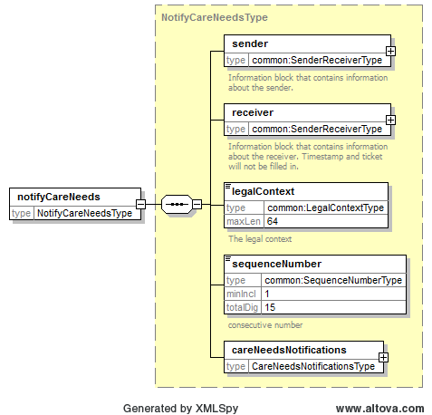

Nom de l’élément | Description
sender | Cet élément contient les informations de la BCSS. Cet élément est obligatoire. Le ticket et le timestampSent sont facultatifs mais ils seront toujours remplis dans ce cas-ci.  Secteur 25 et institution 0
receiver | Cet élément contient les informations de VSB. Il est obligatoire. Le ticket et le timestampSent sont facultatifs et ils ne seront pas présents.  Secteur 89 et institution 2
legalContext | Le contexte dans lequel cette opération est utilisée. Le legalContext de cette application est :  - soit VZV:CARE_NEEDS  - soit VSB:BOB
sequenceNumber | Numérotation des fichiers sortants.  Lors de services de notification en batch, l’ordre des messages est souvent important. Dans ce cas, un élément  sequenceNumber est prévu dans la définition de message.  Le numéro d’ordre est croissant et continu, de sorte que les messages puissent être mis dans le bon ordre et que des messages manquants puissent être détectés. Cette valeur n’est pas valable à travers les différents services, mais uniquement au sein d’un même service et d’une  opération.  Ce numéro sera identique au numéro dans l’ID unique du nom du fichier.
careNeedsNotifications | Contient les notifications « careNeeds ».

Remarque pour le numéro de séquence : Le numéro d’ordre est croissant et continu, de sorte que les messages puissent être mis dans le bon ordre et que des messages manquants puissent être détectés. En cas de numéro manquant, DPZ (ou VSB) devra prévenir l’équipe exploitation de la BCSS (ExploitationTeam@ksz-bcss.fgov.be).

SenderReceiverType

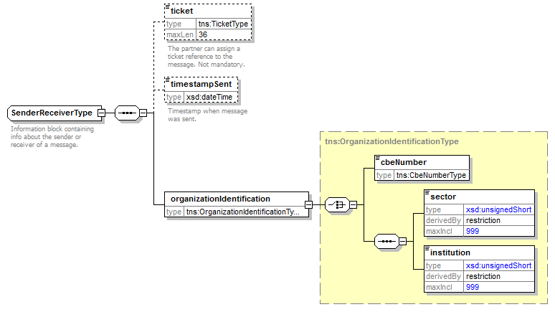

Nom de l’élément | Description
ticket | L'expéditeur / le destinataire peut ajouter son propre ticket pour la demande. Cet élément est facultatif.
timestampSent | L'expéditeur / le destinataire peut ajouter un ‘timestamp’ pour la demande. Cet élément est facultatif.
organizationIdentification | Il s’agit soit du cbe number soit du secteur et de l’institution de l’organisation.

CareNeedsNotifications

L’élément CareNeedsNotifications peut contenir au maximum 300.000 notifications du type careNeedsNotification.

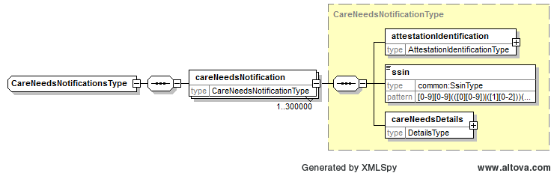

Nom de l’élément | Description
attestationIdentification | Identification de l’attestation. Cet élément est obligatoire.
ssin | Le niss du malade chronique. Cet élément est obligatoire.
details | Contient les informations nécessaires pour vérifier si les attestations doivent être envoyées ou pas. Cet élément est obligatoire.

AttestationIdentification

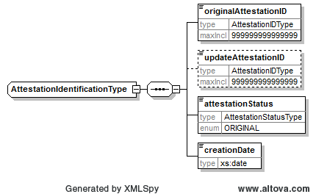

Nom de l’élément | Description
originalAttestationID | Numéro unique attribué par le SPF S.S.  La composition est comme suit:  - 2 premières positions: l'année  - 3 positions suivantes : l'expéditeur  - 404 = SPF Sécurité sociale  - 704 = IRISCARE  - 804 = OAW  - 904 = DSL  - 8 positions suivantes: numéro unique par expéditeur  - 2 dernières positions: numéro de contrôle (MOD 97) Cet élément est obligatoire.  p.ex. 134042642330178
updateAttestationID | Numéro de l’attestation qui doit être mise à jour.  Même structure que le numéro du message.  Cet élément est facultatif.
attestationStatus | Type d’attestation :  - ORIGINAL  Cet élément est obligatoire.
creationDate | Date de création de l’attestation. Date de création du fichier (envoyé à la BCSS) par SPF Sécurité Sociale.  Cet élément est obligatoire.

CareNeedsDetailsType

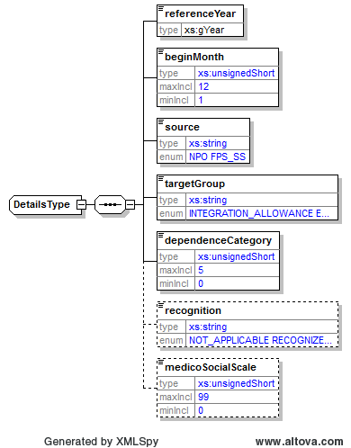

Nom de l’élément | Description
referenceYear | Année pour laquelle les données sont communiquées  Format ‘YYYY’, éventuellement suivi par un « time zone », exemples :  - 2015  - 2015+02:00  Cet élément est obligatoire.
beginMonth | Mois de début de la reconnaissance médicale  Type: xs:unsignedShort  Minimum (inclusive): 1.  Maximum (inclusive): 12.  Cet élément est obligatoire.
source | Expéditeur de l'attestation:  FPS_SS (FOD SZ / SPF SS)  NPO (RVP/ONP)  OAW  DSL  IRISCARE  Cet élément est obligatoire.
targetGroup | Groupe cible :  - INTEGRATION_ALLOWANCE (groupe E : allocation d’intégration)  - ELDERLY_ALLOWANCE (groupe F : allocation pour l’aide aux personnes âgées)  - THIRD_PARTY_ASSISTANCE (groupe G : aide d’une tierce personne)  Cet élément est obligatoire.
dependenceCategory | Catégorie définissant le niveau de l’aide à apporter à la personne.  0 = moins que 7 points  1 = 7 - 8 points  2 = 9 – 11 points  3 = 12 – 14 points  4 = 15 – 16 points  5 = 17 – 18 points  Cet élément est obligatoire.
recognition | Reconnaissance  - NOT_APPLICABLE (pas d’application)  - RECOGNIZED (connu)  - RECOGNIZED_AND_ENTITLED (connu + bénéficiaire)  Cet élément est facultatif.
medicoSocialScale | Points d'autonomie attribués par le SPF Sécurité sociale (DG Personnes handicapées)  Cet élément est facultatif.

Disponibilité et performance
Le temps de traitement standard de la BCSS qui s’applique aux fichiers batch.
Fréquence : envoie en masse annuel de la situation au 1/1 de l’année + mutations mensuelles. Même fréquence que la source authentique.
Volume :
- Nombre total annuel d’attestation A023 transmises par le SPF Sécurité social (environ 200.000) à la BCSS :
  - Juin 2015 : 14.323
  - Janvier 2015 : 201.768
  - Décembre 2014 : 5.301
  - Octobre 2014 : 6.455
  - Juillet 2014 : 16.937

Questions ouvertes

Issue description | Assigned to

